Администрация ОКУЛОВСКОГО муниципального РАЙОНА
новгородской области
ПОСТАНОВЛЕНИЕ

06.06.2023 № 812

г.Окуловка

Об охране общественного порядка и временном прекращении движения всех видов транспорта при проведении мероприятия, посвященного
Дню молодежи

В соответствии с Федеральным законом от 6 октября 2003 года № 131-ФЗ «Об общих принципах организации местного самоуправления в Российской Федерации», пунктом 4 статьи 6 Федерального закона от 10 декабря 1995 года № 196-ФЗ «О безопасности дорожного движения», Федеральным законом от 08 ноября 2007 года № 257-ФЗ «Об автомобильных дорогах и о дорожной деятельности в Российской Федерации и о внесении изменений в отдельные законодательные акты Российской Федерации», областным законом от 05.12.2011 № 1121-ОЗ «Об определении случаев установления временных ограничений или прекращения движения транспортных средств по автомобильным дорогам регионального или межмуниципального значения, местного значения в границах населённых пунктов, в том числе в целях повышения их пропускной способности», Порядком осуществления временных ограничений или прекращения движения транспортных средств по автомобильным дорогам регионального или межмуниципального и местного значения, утвержденным постановлением Администрации Новгородской области от 11.03.2012 № 112, на основании Устава Окуловского муниципального района, Устава Окуловского городского поселения, с целью проведения публичного мероприятия, посвященного Дню молодежи, Администрация Окуловского муниципального района
ПОСТАНОВЛЯЕТ:
1. Рекомендовать отделу Министерства внутренних дел России по Окуловскому району обеспечить охрану общественного порядка во время проведения мероприятия, посвященного Дню молодежи, 24 июня 2023 года с 15.30 до 18.00 по адресу: Новгородская область, г.Окуловка, Молодежная площадь.
2. Прекратить движение всех видов транспорта 24 июня 2023 года с 15.30 до 18.00 на участках автомобильных дорог г. Окуловка у д.27 ул. Уральская, от пересечения ул. Уральская с ул. Кирова до пересечения ул. Кирова с ул. Р. Зорге (Приложение к настоящему постановлению).
лс
№0812-п

3. Рекомендовать отделу государственной инспекции безопасности дорожного движения Отдела Министерства Внутренних дел России по Окуловскому району организовать движение транспорта с учетом временного прекращения движения транспорта, на участке автодороги, указанном в пункте 2 настоящего постановления.
4. Комитету жилищно-коммунального хозяйства и дорожной деятельности Администрации Окуловского муниципального района:
4.1. Организовать установку (заблаговременно) соответствующих дорожных знаков на участке автомобильной дороги, указанном в п. 2 настоящего постановления, и контроль за их техническим состоянием;
4.2. Организовать временный объезд перекрытых участков автомобильных дорог по маршруту, указанному в схеме (Приложение).
5. Сектору по молодежной политике Администрации Окуловского муниципального района проинформировать о временном прекращении движения всех видов транспорта пользователей автомобильных дорог, транспортные организации, осуществляющие пассажирские перевозки по маршрутам регулярного сообщения, проходящим по указанным участкам автомобильных дорог, путем размещения информации в газете «Окуловский вестник».
6. Контроль за выполнением настоящего постановления возложить на первого заместителя Главы администрации Окуловского муниципального района Петрову М.О.
7. Опубликовать постановление в бюллетене «Официальный вестник Окуловского муниципального района» и разместить на официальном сайте муниципального образования «Окуловский муниципальный район» в информационно-телекоммуникационной сети «Интернет».

Первый заместитель Главы
администрации района М.О. Петрова

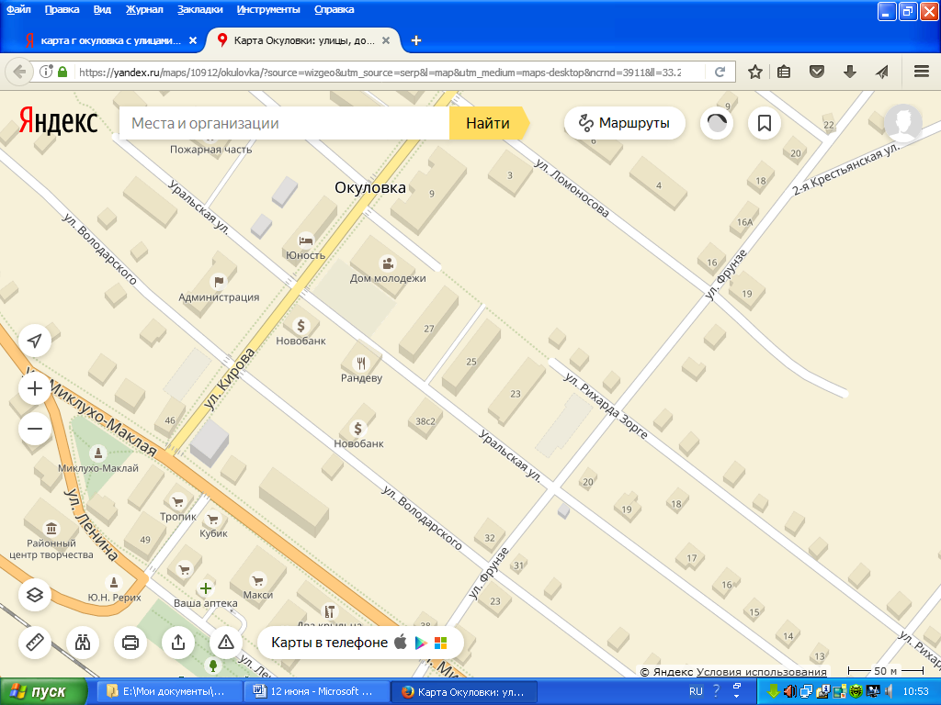
СХЕМА
временного прекращения движения всех видов транспорта при проведении районной акции, посвященной Дню молодежи,
24 июня 2023 года

Приложение
к Постановлению Администрации
Окуловского муниципального района
от 06.06.2023 № 812

- Дорожный знак 3.1 «Въезд запрещен»

- Маршрут временного объезда
МБУК «КДЦ»
МАГНИТ

